Міністерство освіти і науки України

НАЦІОНАЛЬНИЙ ТЕХНІЧНИЙ УНІВЕРСИТЕТ

«ХАРКІВСЬКИЙ ПОЛІТЕХНІЧНИЙ ІНСТИТУТ»

Кафедра комп’ютерного моделювання процесів і систем

ЗВІТ

з лабораторних робіт з курсу «Методи оптимізації»

на тему

«Методи мінімізації функцій однієї змінної»

Виконав:

студент групи ІКМ-220б

Пономаренко О. В.

Перевірив:

доцент кафедри ДММ

Федоров В. О.

Харків 2022

**Постановка задачі**

**Мета роботи**: застосувати алгоритм Свенна для визначення початкового інтервалу невизначеності [a0, b0].

**Тестові вхідні дані:** цільова функція y = x2, початкова точка 10 та початковий позитивний крок 1.

**Вхідні дані**: цільова функція e2-x+x*arctan(x)-0.5*ln(1+x2), початкова точка

1.9 та початковий позитивний крок 1.

**Вихідні дані**: інтервал невизначеності [a0, b0].

**Блок-схема**

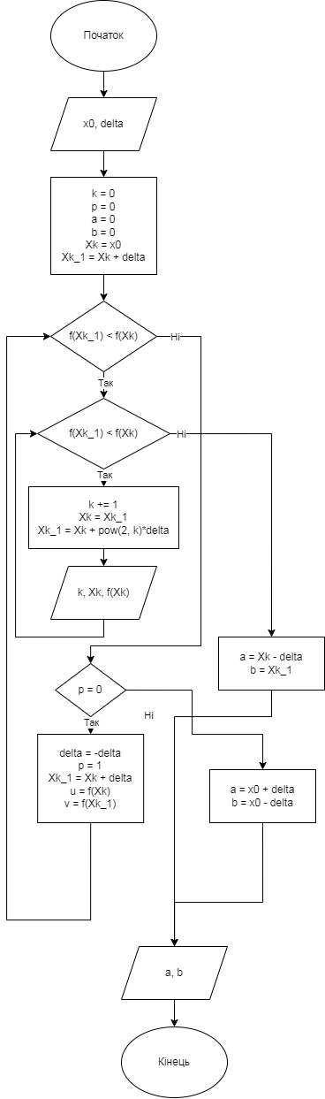

**Результати тестових розрахунків**

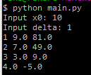

**Результати розрахунків**

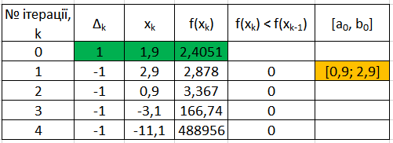



**Висновок**

Як ми бачимо программа працює відмінно, обчисленні вручну дані співпадають з данними обчисленими програмно.

Головна перевага методу Свенна, як і всіх методів пошуку відрізка, на якому знаходиться точка мінімуму в тому, що вони грунтуються на визначенні тільки значень функції, тож, не потребують обчислення похідних. Але є і недолік – в тому що швидкість їх збіжності невелика (метод 0 порядку).